**Сушко Андрей Янов (Suszko Andrzey Antonij)**

19 августа 1806 г – крещение (НИАБ 136-13-894, лист 61, №37/1806-р (ориг)).

**НИАБ 136-13-894:** Лист 61. **Метрическая запись №37/1806-р (ориг).**

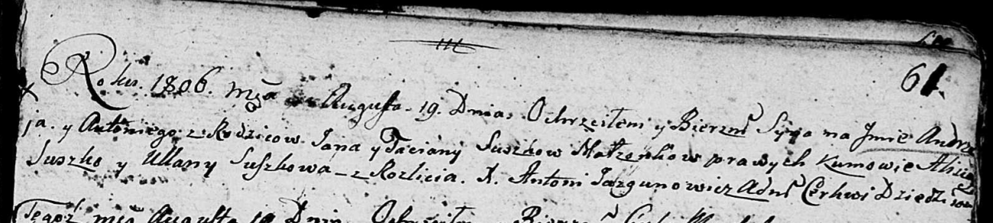

Дедиловичская Покровская церковь. 19 августа 1806 года. Метрическая запись о крещении.

Suszko Andrzey Antonij – сын родителей с деревни Разлитье.

Suszko Jan – отец.

Suszkowa Taciana – мать.

Suszko Alisiey – кум.

Suszkowa Ullana – кума.

Jazgunowicz Antoni – ксёндз.